Hotel ,,Castel Dracula''

La o distanta de doar cativa kilometri de municipiul Bistrita, la granita dintre Transilvania si Bucovina, se inalta Munţii Bargăului cu ale sale văi minunate, ce imbie trecatorul la relaxare si popas prin Tinutul Contelui Dracula.
Pasul Tihuţa întampina oaspeţii pe meleagurile bistriţene cu al sau castel primitor, Hotel Castel Dracula, plin de istorie și legende. ,, Ţinutul lui Dracula,, are menirea de a atrage turiştii aflaţi în căutarea celui mai cunoscut personaj din literatură şi cinematografie- Contele vampir Dracula.
Conceput si realizat la sfârsitul anilor `70, Hotelul ,,Castel Dracula'', isi primeste vizitatorii oferind circuite turistice de neuitat, drumetii pe munte, degustari de preparate ,,draculiste'', precum si vizite la subsolul ansamblului hotelier, unde se afla si Cavoul Contelui Dracula.
Desfasurat pe o suprafata de teren de 11.464 mp, complexul hotelier ,, Castel Dracula'', are o suprafata desfasurata de constructie de 4097,53 mp si este structurat astfel:
-NIVELUL I- demisol, compus din : crama, bucatarie, holuri si scari de circulatie, grupuri sanitare, centrala termica, spalatorie, camere personal, magazie, birou, hol intrare, receptie si 3(trei) camere de hotel, in suprafata construita de 1048 m.p.
- NIVELUL II- parter, compus din: restaurant, salon mare, salon mic, bucatarie, oficiu, bar, terasa, spalator vase, magazie 1, magazie 2, hol, restaurant, grupuri sanitare, hol receptie, birou, 20 camere de hotel, 1(unu) apartament, holuri si scari de circulatie, in suprafata construita de 1198 m.p.
- NIVELUL III- etaj I, compus din 24 camere de hotel, oficiu, grupuri sanitare, hol biliard, terasa, in suprafata construita de 928 m.p.
- NIVELUL IV-etaj II, compus din 18 camere de hotel, oficiu, bar, holuri si scari de circulatie, avand o suprafata construita de 694 m.p
- NIVELUL V-etaj III, compus din apartament camere personal, oficiu, holuri si scari de circulatie, in suprafata construita de 229,53 m.p.
De asemenea, complexul dispune de statie de captare si tratare a apei proprie, apa fiind captata din Izvoarele Contelui Dracula, statie proprie de epurare a apelor uzate, retea transportoare proprie a apei potabile, un bazin apa in suprafata construita de 61,70 m.p, depozit de carburant cu o suprafata construita de 142,75 m.p; drum de acces, spatii verzi, spatii transport, terenuri de sport si spatii verzi, imobilul descris anterior, fiind inscris in Cartea Funciara nr 25581 a localitatii Tiha Bargaului, judetul Bistrita-Nasaud, fiind identficat cu nr. Cadastral /nr. Topo 359/2/2/2/2.
Construit in stil medieval, complexul hotelier dispune pentru vizitator de un spatiu de cazare de 140 de locuri , distribuit astfel: 3 apartamente spaioase, 63 de camere duble ce dispun de baie proprie televizor si telefon..

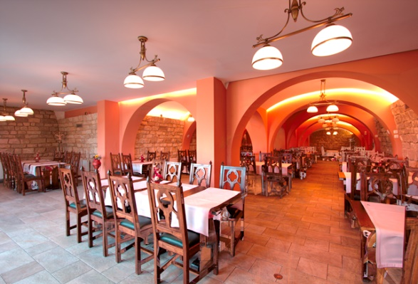
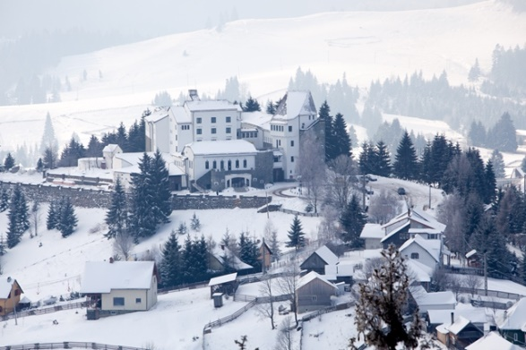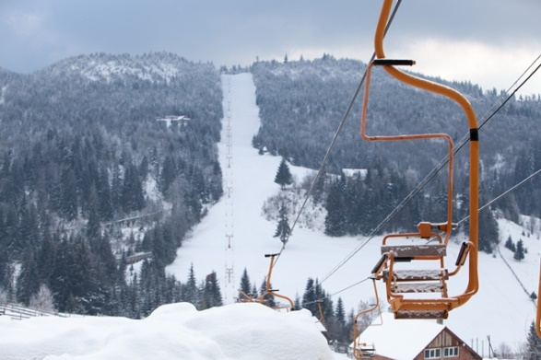

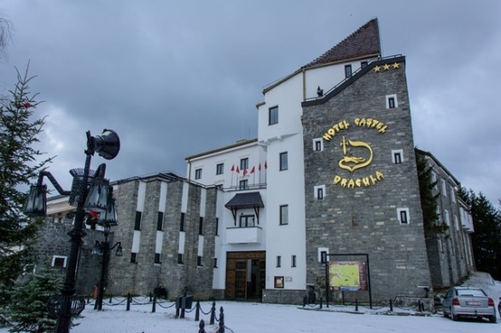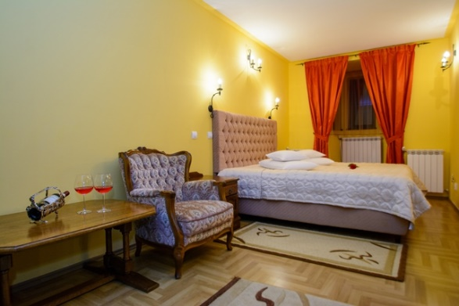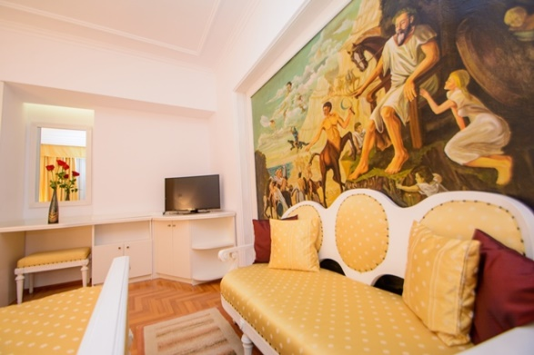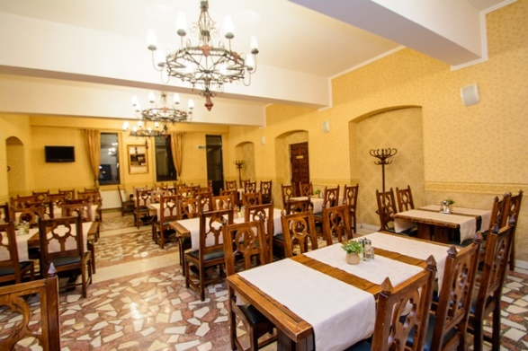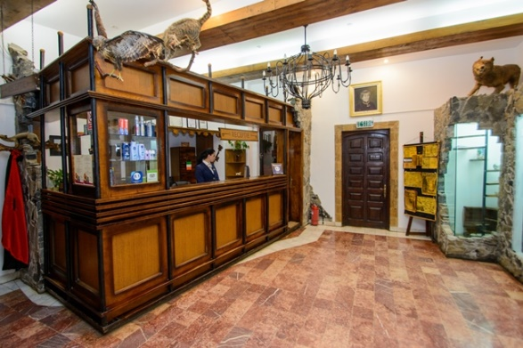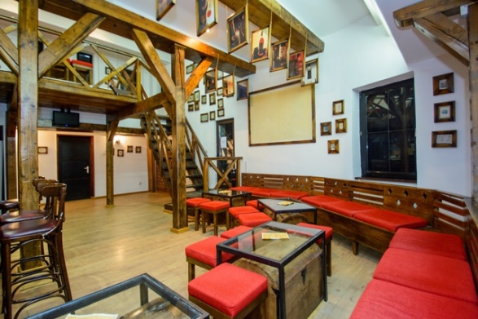
Facilitati

NUME HOTEL: HOTEL CASTEL DRACULA
General

Oras | Sat. Piatra Fantanele Jud.Bistrita Nasaud
Hotel | HOTEL CASTEL DRACULA
Clasificare | 3 Stele
Amplasare cardinal fata de km 0 | DN 17 ,la 43 km de la Bistrita inspre Vatra Dornei
Adresa | Str.Principala nr.4 loc.Piatra Fantanele jud.Bistrita Nasaud
Telefon | 0263-264010, 0263-264020, 0263-264050
Fax | 0263-264040
E-mail | rezervari@casteldracula.ro
Contact | Moldovan Maria ,director
Dotari lobby
Lifturi | Nu avem lift
Locuri parcare(amplasare)/cu plata sau nu | Parcarea este in fata hotelului, are o capacitate de 100 de locuri si este fara plata

Spatii cazare

Numar etaje | 3 etaje
Total camere | 63 camere
Single (un pat individual) | Nu avem
Twin | 56 twin
Matrimonial | 7 matrim.
Apartament | 3 apartam.

Facilitati camere

Acces camera | cheie
Suprafata totala single | -
Suprafata totala twin | 32 mp
Suprafata totala matrimonial | 32 mp
Suprafata totala apartament | A1- 56 mp | A2- 90 mp A3 – 60 mp
Iluminare
Mobilier (classic/modern) | clasic
Mobilier (PAL/lemn masiv) | Lemn masiv
Saltele | relaxa
Lenjerie, Prosoape | da
Bagajiera | da
Desk de lucru | da
Fotoliu+masuta | da
TV | da
Telefon | da
Internet | da
Mod conectare internet | wireless
Tarif internet | gratuit
Safe box | nu
Coffe maker | nu
Minibar | da
Fier si masa de calcat | nu
Balcon | nu
Halat baie | nu | Sunt halate de baie numai in apartamente
Papuci baie | nu | Numai in apartamente
Uscator par | da
Cada sau dus | da | 8 camere cu cada, 55 camere cu dus, 3 apt.cu jacuzzi
Punga haine pentru spalat | nu

Spatii Food&Beverage

Restaurant | Da | 230 locuri in 3 saloane
Suprafata restaurant | 420 mp
Orar restaurant | 7:00 – 23:00
Salon separat mic dejun | Nu | Se amenajeaza intr-o sala de restaurant
Mic dejun (buffet sau fix) |  | Bufet la grup de minim 20 persoane
Bar de zi | Da | 50 locuri
Orar bar de zi | 8:00 – 23:00
Discoteca sau club | nu
Orar discoteca sau club | -
Restaurant cu specific | nu
Terasa | Da | 40 locuri

Spatii conferinta 1 NU AVEM SALI DE CONFERINTA ,SE PUN LA DISPOZITIE SALILE DE RESTAURANT

Nume sala conferinta | NU
Suprafata sala conf. Lxlxh | NU
Aranjament teatru | NU
Aranjament U | NU
Aranjament clasa | NU
Coloane/paravane sali conf | NU
Videoproiector (fix/mobil) | NU
Ecran proiectie (fix/mobil) | NU
Flipchart/hartie/markere | NU
Sonorizare (fixa/mobila) | NU
Spatiu dedicat coffee break | NU

Spatii conferinta 2

Nume sala conferinta | NU
Suprafata sala conf. Lxlxh | NU
Aranjament teatru | NU
Aranjament U | NU
Aranjament clasa | NU
Coloane/paravane sali conf | NU
Videoproiector (fix/mobil) | NU
Ecran proiectie (fix/mobil) | NU
Flipchart/hartie/markere | NU
Sonorizare (fixa/mobila) | NU
Spatiu dedicat coffee break | NU

Spatii agrement

Piscina interioara | NU
Piscina exterioara | NU
Dimensiuni piscine Lxlxh | NU
Apa incalzita piscine | NU
Tarif piscina | NU
Sauna publica | NU
Sauna privata (rezervare) | NU
Tariff sauna | NU
Jacuzzi public | NU
Jacuzzi privat (rezervare) | NU
Tariff Jacuzzi | NU
Masaj | NU
Sala gimnastica (cate aparate) | NU
Tariff sala gimnastica | NU
Vestiare fete (cate) | NU
Vestiare baieti (cate) | NU
Biliard | DA | Avem o masa de biliard
Bowling (nr. piste) | NU
Tennis de masa | NU
Tennis de camp | NU
Teren sport multifunctional | NU

